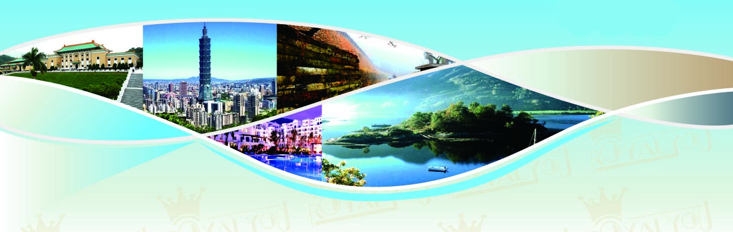

『游』游程纵贯宝岛台北、花莲、台东、垦丁、高雄、台中等岛内知名城市，包揽阿里山、日月潭、垦
丁公园、西子湾、故宫博物院等精华景点。
『住』岛内全程入住四花酒店，尽享轻松惬意旅途。
『吃』饕餮盛宴、地方风味、夜市特色小吃（夜市---台湾最具人气和知名度的夜市，夜市上有各式各
样美味地方小吃）让您目不暇给，大饱口福。
『赠』赠送“爱河夜游，一览高雄美丽夜景，河岸街灯点点，水面霓虹彩光… …！
赠泡宝岛温泉，享受好山、好水、好景的同时体验宝岛别样风情。
日 期 | 行 程 |  |  |  |  |  | 住 宿
第一天 | 长春台北 CZ3051 （0755/1120）周二 四 六  早乘机飞台北，前往【中正纪念堂】，后前往【野柳风景区】参观，其中最负盛名的为高贵的女王头，鬼斧神工的自然力量不得不让我们惊奇，晚餐后入住酒店. |  |  |  |  |  | 台 北
第一天 | 早餐:不含 | 午餐:机上套餐 |  |  |  | 晚餐: 含 | 台 北
第二天 | 台北台中  早餐后前往世界最高楼【101大楼】（登顶），之后前往【国父纪念馆】等胜景，前往台北市第一座生态公园【士林官邸花园】, 前往由中国著名的历史与文化艺术史结合而成的【台北故宫博物院】, 建筑设计吸收了中国传统的宫殿建筑形式，淡蓝色的琉璃瓦屋顶覆盖着米黄色墙壁，洁白的白石栏杆环绕在青石基台之上，风格清丽典雅。院内主要为书面﹑铜器﹑瓷器﹑玉器﹑漆器﹑珐琅﹑雕刻﹑文具﹑图书﹑文献及其它工艺品,共保存了60万件文物，后赴台中. |  |  |  |  |  | 台 中
第二天 | 早餐: 含 |  | 午餐: 含 |  |  | 晚餐: 含 | 台 中
第三天 | 台中日月潭嘉义  早餐后，乘车前往【中台禅寺】，游览后赴台湾最大的天然淡水湖泊,岛内的东北面湖水形圆如日,称为日潭,西南面湖水形觚如月, 称为月潭, 故命名为日月潭的【日月潭风景区】参观。乘船游览日月潭，远观文武庙、玄奘寺、慈恩塔。后前往嘉义入住。 |  |  |  |  |  | 嘉 义
第三天 | 早餐: 含 | 午餐: 含 |  |  |  | 晚餐: 含 | 嘉 义
第四天 | 嘉义阿里山高雄  早餐后前往【阿里山国家风景区】，途经台湾有名的【阿里山高山茶厂】品茗。随后【西子湾】参观，西子湾海天一色的美景，美不胜收。随后参观【打狗领事馆】。领事馆建在西子湾的小山岗上，是清朝外国人在台湾正式建造的第一座领事馆。入夜以后游览【爱河】，水面点点霓虹彩光，令人不得不放慢脚步而融入其中。游毕后继续前往仿佛隔绝了一切繁杂喧嚣的【城市光廊】。后前往六和夜市游览. |  |  |  |  |  | 高 雄
第四天 | 早餐: 含 | 午餐: 含 |  |  |  | 晚餐: 含 | 高 雄
第五天 | 高雄 垦丁台东  早餐后驱车前往【高雄钻石店】。随后前往台湾最南端城市—垦丁【垦丁南湾国家公园】，前往游览【猫鼻头】位于台湾最南端二个岬角之一（另一个岬角是鹅銮鼻），地形位置正临台湾海峡与巴士海峡交会处。猫鼻头是典型的珊瑚礁海岸侵蚀地形（垦丁西海岸地形皆然），这类地形状似女子的百褶裙，故有裙礁海岸之称。【鹅銮鼻】是南海与太平洋往来的必经航道，著名的东亚之光灯塔就屹立在这里。随后一路来到了著名温泉之乡 - 台东，晚餐后可享受SPA之乐 (自备泳衣、泳帽)。 |  |  |  |  |  | 台 东
第五天 | 早餐: 含 |  | 午餐: 含 |  |  | 晚餐: 含 | 台 东
第六天 | 台东 花莲  早餐后沿花东海岸公路前往花莲，途中能够看到（水往上流）奇观、因地壳上升过程中受海水侵蚀形成的【石梯平】，在（北回归线纪念塔）稍事停留观赏并摄影留念。午餐后前往台湾第二大公园【太鲁阁国家公园】,燕子口及九曲洞是太鲁阁最令人心动的自然景观,也是峡谷最窄的两段.穿过大理石桥,前端是一座为纪念开筑中横公路所殉职的人员而兴建的长春祠。后参观【大理石加工厂】，游客可随心所欲购买爱好之产品。 |  |  |  |  |  | 花 莲
第六天 | 早餐: 含 |  | 午餐: 含 |  |  | 晚餐: 含 | 花 莲
第七天 | 花莲台北  早餐后花蓮搭乘火車前往蘇澳新-經【雪山隧道】后【免税商店】购买免税商品。参观【珊瑚店】、【精品店】、【土产店】可购买当地特色凤梨酥。 |  |  |  |  |  | 桃 园
第七天 | 早餐: 含 |  |  | 午餐: 含 | 晚餐: 含 |  | 桃 园
第八天 | 台北长春CZ3052 （1220/1540）  酒店早餐后晚乘机返回长春，结束旅程。
第八天 | 早餐: 含 |  | 午餐:含 |  |  | 晚餐: 不含
----注明：以上参观景点不变，但以上行程顺序及住宿地点均以当地按实际情况安排为标准！----
服务标准：
住宿：台湾岛内住宿四花酒店或精致汽车旅馆，体验台湾当地特有文化；
如出现单男或单女的情况，本社将于出发前两天通知是否可以拼房，如未能拼房者，需支付单人房附加费，、享用单人房间。儿童不占床的均安排与父母同床。
用餐：十人一桌， 八菜一汤 不含酒水。
交通：汽车为空调旅游车，往返机票（含机场建设税）；
导游：全程优秀导游亲情服务。
门票：景点第一门票。因台湾费用为整体报价，若由于客人自身原因放弃游览则景点门票不退
保险：旅行社责任险，游客人身意外伤害险（保险年龄在3-70周岁之间）
费用不含：
1.办理《大陆居民往来台湾通行证》和签注费用
2.旅游期间的个人消费，台湾岛内司机和导游的小费（每人每天40元人民币）（全程320元/人）
3.年龄12周岁以下（含12周岁）身高1.2米（含1.2米）以下小童不占床减400元（不含早餐券），
占床同成人
4.航空托运行李超重费用，航空保险费以及因航空公司和国家政策性临时调整的机票涨幅燃油税差额费用
5.自由活动及转机期间用餐等费用
6.因天气等人力不可抗拒原因导致飞机延误或取消所产生的一切额外增加费用
7.其它私人额外消费

